भीमशङ्कर पञ्चकम्
वंशीकृष्ण घनपाठी, मैसूरु
1 भीम शंकरमर्चये घन सौख्य वैभव दायकम्
भीम शंकर माश्रये रिपुभीति नाशक.मद्वयम्।
भीम शंकर मानुवे परसंविदः परिवृद्धये
भीम शंकर मायजे परिमृष्टये दुरितैनसाम्।।

2 रक्षसां पिशिताशिनां त्रिपुराभिधानवतां पुरा
यो जिहीर्षु रसौ शिवो हरिसोमवह्निमतेषुणा।
भीमरूप धरो बभूव तदुग्रधन्व महारथी
लोकभीति मपाचकार तमष्टभूति मुपास्महे !!

3 एकबाण विधानतो निजघान राक्षस संकुलम्
संददाह पुरत्रयं हरितञ्च राजत मायसम्।
किन्तु संहृत दैत्यदार कृपालुता मवलम्ब्य तत्-
नाम कानन संगतो हि विराजते भुवनैकराट्।।

4 भासते गिरिशो गिरीश महेश भव्यनिधीशराट्
सम्पदं प्रददाति भक्तगणे कृपावरुणालयः।
भीम नाम सरित् समुद्भव मंडलं समधिष्ठितो
नित्य नूतन वैभवास्पद योग्यताखिल हेतुमान्।।

5 श्रावणे किल लक्षशः परिचारकै.रभिसेव्यते
कालवृष्टि मभीप्सितां कुरुते सदा जगदीशिता।
भीहरो गुरुभी रहोऽर्चन राधितो भवभञ्जनो
भीमशङ्कर देव इज्यत एवमिष्टधिया मया ।।5।
फलदर्शनम् –
ज्योतिर्लिङ्गमहादेव भीमाशङ्कर पूजने।
स्तोत्रमेतत् प्रपठतां क्षेत्रदर्शनसिद्धिता।।
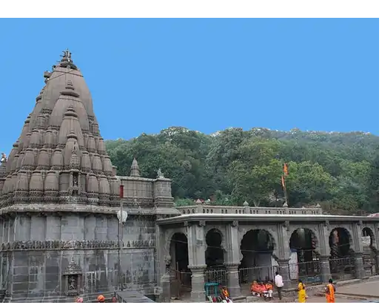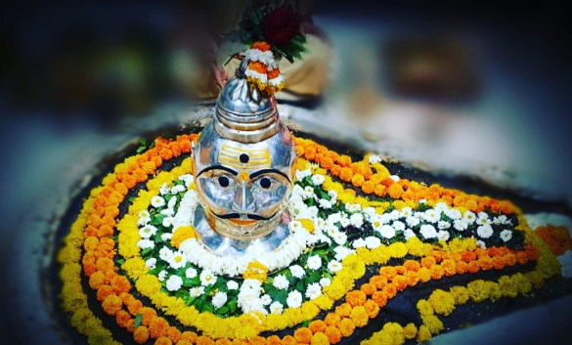
ओं नमश्शिवाय
भीमशङ्कर पञ्चकम् (भावा सकट)
-वंशीकृष्ण घनपाठी, मैसूरु
1 भीम शंकरमर्चये घन सौख्य वैभव दायकम्
भीम शंकर माश्रये रिपुभीति नाशक मद्वयम्।
भीम शंकर मानुवे परसंविदः परिवृद्धये
भीम शंकर मायजे परिमृष्टये दुरितैनसाम्।।
(अन्वयः- घन सौख्य वैभव दायकम् भीम शंकरमर्चये, रिपुभीति नाशक मद्वयम् भीम शंकर माश्रये। परसंविदः परिवृद्धये भीम शंकर मानुवे, परिमृष्टये दुरितैनसाम् भीम शंकर मायजे)
भाव - चांगले सुख आणि वैभव देणाऱ्या भीमाशंकरैची मी पूजा करतो. शत्रुभय नाश करणारया एकमात्र भीमाशंकराला मी शरण जातो. ज्ञानाच्या वृद्धीसाठी भीमाशंकराची मी प्रार्थना करतो. सगळ्या पापांच्या शुद्धीसाठी मी भीमाशंकराच हवन करतो।।
2 रक्षसां पिशिताशिनां त्रिपुराभिधानवतां पुरा
संहराय महारथो हरिसोमवह्निमतेषुणा।
भीमरूप धरो बभूव महोग्रधन्वधरो हरः
लोकभीति मपाचकार तमष्टभूति मुपास्महे !!
(अन्वयः- पुरा पिशिताशिनां त्रिपुराभिधानवतां रक्षसां, संहराय महारथः हरः हरिसोमवह्निमता इषुणा, भीमरूपधरो बभूव, महोग्रधन्वधरः लोकभीतिम् अपाचकार, तम् अष्टभूतिम् उपास्महे !!)
भाव- रक्त पिणाऱ्या त्रिपुर नावाच्या राक्षसाच्या संहारासाठी हरि, सोम व अग्नि ह्या तिघंचे अंश असणाऱ्या बाणाने भयंकर रूप धारण केले. मोठा धनुष्य धारण करून सगळ्यांची भिती नष्ट केली. अष्टसिद्धि देणाऱ्या शंकराची आम्ही उपासना करतो।।
3 एकबाण विधानतो निजघान राक्षस संकुलम्
संददाह पुरत्रयं हरितञ्च राजत मायसम्।
किन्तु संहृत दैत्यदार कृपालुता मवलम्ब्य तत्-
नाम कानन संगतो हि विराजते भुवनैकराट्।।
(अन्वयः- सः शिवः एकबाण विधानतः राक्षस संकुलम् निजघान, हरितञ्च राजत मायसम् पुरत्रयं संददाह। किन्तु, संहृत दैत्यदार कृपालुताम् अवलम्ब्य, तत्-नाम कानन संगतो हि भुवनैकराट् विराजते।।)
भाव- त्या शंकराने एकाच बाणाने राक्षसांच्या कुलांना मारल आणि सोनं, चांदी आणि लोखंडाच्या तीन नगरांना जाळलं पण मेलेल्या राक्षसांच्या पत्नींवर कृपा करून त्या नावानी जंगलात राहतो. तोच एकमात्र प्रभु आहे।।
4 भासते गिरिशो गिरीश महेश भव्यनिधीशराट्
सम्पदं प्रददाति भक्तगणे कृपावरुणालयः।
भीम नाम सरित् समुद्भव मंडलं समधिष्ठितो
नित्य नूतन वैभवास्पद योग्यताखिल हेतुमान्।।

(अन्वयः- सः गिरीश महेश भव्यनिधीशराट् भासते। सः गिरिशो कृपावरुणालयः भक्तगणे सम्पदं प्रददाति। भीम नाम सरित् समुद्भव मंडलं समधिष्ठितः अयं शिवः नित्य नूतन वैभवास्पद योग्यताखिल हेतुमान् भवति।)
भाव- तो शंकर पर्वतांचा राजा आणि सगळ्या संपत्तीचा राजा आहे. पर्वतावर राहणारा भिमाशंकर महादेव कृपा संपत्ति भक्तांना देतो. भीमा नदीच्या उगम स्थानावर राहून वैभव देतो।।

5 श्रावणे किल लक्षशः परिचारकै.रभिसेव्यते
कालवृष्टि मभीप्सितां कुरुते सदा जगदीशिता।
भीहरो गुरुभी रहोऽर्चन राधितो भवभञ्जनो
भीमशङ्कर देव इज्यत एवमिष्टधिया मया ।।5।
(अन्वयः- श्रावणे किल लक्षशः परिचारकै.रभिसेव्यते। जगदीशिता अभीप्सितां कालवृष्टिम् सदा कुरुते। एवम् इष्टधिया मया, भीहरः, गुरुभिः रहः अर्चनराधितः, भवभञ्जनः भीमशङ्कर देवः इज्यते।। 5।)
भाव- श्रावण महिन्यात खूप भक्त त्याची सेवा करतात. तो शंकर पाऊस पाडतो. आचार्यांन कडून् रहस्या चा विधानानी अर्चित आहे। संसार नष्ट करणाऱ्या भिमाशंकराची मी पूजा करतो।।
फलदर्शनम् –
ज्योतिर्लिङ्गमहादेव भीमाशङ्कर पूजने।
स्तोत्रमेतत् प्रपठतां क्षेत्रदर्शनसिद्धिता ।।
(अन्वयः- ज्योतिर्लिङ्गमहादेव भीमाशङ्कर पूजने। एतत् स्तोत्रं प्रपठतां क्षेत्रदर्शनसिद्धिता भवति)।
भाव – ज्योतिर्लिंग महादेव भीमाशंकराच्या पूजेत ह्या स्तोत्रा चा पाठ केलातर, क्षेत्रदर्शनाची सिद्धि होते।।
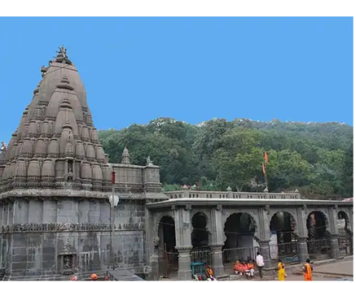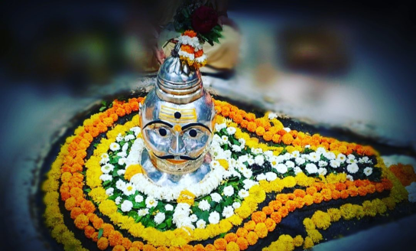
ओं नमश्शिवाय

